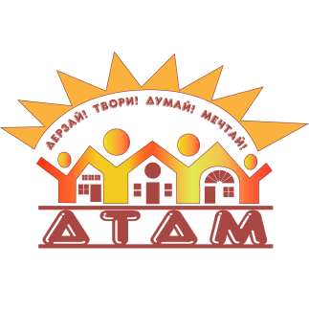
Муниципальное автономное учреждение
дополнительного образования
«Дворец творчества детей и молодежи»

Отдел «Школа развития»

Методическая разработка
Сценарий спортивно-игровой программы
«Мама, папа, я – дружная семья»
(здоровьесберегающее направление)
Возраст детей 6-7 лет

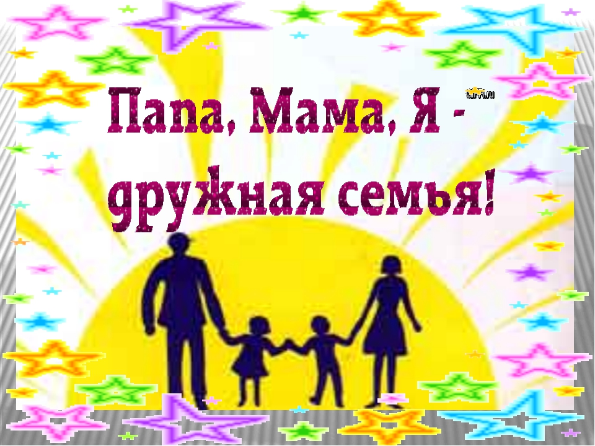

Автор-составитель:
Деденёва Татьяна Геннадиевна,
педагог дополнительного образования
1 квалификационной категории

Оренбург
Содержание

Пояснительная записка…………………………………………….3

Роль семьи в физическом воспитании детей……………………..4

Сценарий спортивно-игровой программы……………………….5

Используемая литература………………………………………….7

Пояснительная записка

Большую роль во всестороннем физическом воспитании детей дошкольного возраста играют спортивные праздники, развлечения. Они зарекомендовали себя как наиболее приемлемая и эффективная форма активного отдыха детей.
Спортивные праздники доставляют детям большую радость, поднимают настроение, дают эмоциональную разрядку.
Опыт организаций физкультурных праздников показал их положительное влияние на воспитание у детей интереса к активной двигательной деятельности. Формирование у детей потребности в двигательной активности и физическом совершенствовании – одна из важных задач работы творческих объединений по физическому направлению.
Целью таких праздников является активное участие всего детского коллектива, посредством чего выявляется двигательная подготовленность детей, умение проявлять физические качества в необычных условиях и игровых ситуациях. В программу включаются физические упражнения, игры-эстафеты.
Физкультурные праздники являются важной организационной формой работы, которая имеет большое значение для комплексной реализации широкого круга оздоровительных и воспитательных задач. В рациональном сочетании с другими видами работы по физическому воспитанию, они помогают создать целесообразный двигательный режим, который служит повышению функциональных возможностей, улучшению работоспособности и закаленности детей.
При подготовке и проведении физкультурно-спортивных праздников дети получают возможность проявлять активность, инициативу, самостоятельность, творчество, что благотворно влияет на развитие их способностей и личностных качеств.
Актуальными задачами являются привитие детям интереса к физической культуре и спорту, а также совершенствование двигательных умений посредством физкультурных праздников.
Цель: обобщение опыта работы по использованию спортивно-игровых программ совместно с родителями для развития основных движений в процессе физического воспитания дошкольников (из опыта работы творческого объединения «Занимательная физкультура» центра раннего развития «Малышок»).
Данная методическая разработка имеет практическую значимость и адресована педагогам дополнительного образования, воспитателям детских садов, педагогам-организаторам и родителям.

Роль семьи в физическом воспитании детей

В рамках института семьи приоритетным в физическом воспитании детей остается положительное влияние добрых семейных отношений на всесторонне формирование личности ребенка, семейные традиции. Они играют важную роль в развитии личной культуры и духовной жизни, обеспечении преемственности поколений. Ведь именно общаясь с родителями, дети готовятся к встрече с социумом. Семья, таким образом, создает для них модели социального поведения. Оценивая происходящее, ребенок в первую очередь опирается на опыт жизненных действий своих близких родственников.
Поэтому был разработан сценарий совместного спортивного праздника для детей и их родителей, что способствует гармонизации детско-родительских отношений, адаптированию родителей к совместной с ребенком двигательной деятельности. Это как раз тот момент. Когда ребенок и родитель могут вместе сотрудничать, взаимодействовать. Именно в это время все внимание взрослого направлено на ребенка. Родителям предоставляется возможность понаблюдать за своим ребенком, что позволяет оценить результат воспитания.
При проведении данного семейного праздника «Мама, папа, я – дружная семья» родители совместно с детьми придумали девиз и герб, что позволило понять ребятам спортивный дух своей семьи. Совместные физкультурные праздники родителей с детьми являются актуальной и эффективной формой работы.

Спортивно-игровая программа
«Мама, папа, я – дружная семья»

Цель: доставить детям радость, удовольствие от спортивного мероприятия, формировать ценностное отношение к занятиям физической культуры.
Задачи:
- закреплять у детей интерес к физкультуре и спорту;
- продолжать развивать ловкость, быстроту, силу, выносливость;
- воспитывать умение сопереживать, сочувствовать, сорадоваться за товарища;
- обеспечить возможности для непосредственного общения родителей и детей в процессе подготовки к спортивному мероприятию.
Актуальность: Проведение по плану работы отдела «Школа развития».
Воспитание у дошкольников семейных ценностей и желание заниматься спортом и физической культурой.
Форма проведения: спортивно-игровая программа.
Оформление зала: слайды презентации на экране.
Оборудование: 4 конуса, 2 гимнастических палки, 2 мешка с песком, 2 мяча, 2 самоката.
Участники: дети, ведущий.

Ход проведения

Звучит спортивный марш, входят участники, проходят по залу и садятся на стульчики.

Ведущий: Здравствуйте! Мы очень рады видеть Вас. Сегодня мы проводим праздник «Мама, папа, я – дружная семья!».
Ведущий: Заниматься физкультурой полезно, веселой физкультурой вдвойне. Сегодня мы собрались вместе, чтобы получить заряд бодрости, блеснуть эрудицией и поболеть за те дружные семьи, которые много потрудились, чтобы принять участие в наших соревнованиях. Ваши родители вместе с вами придумали девиз своей семьи и герб «Семейные традиции». Вам предоставляется возможность показать и рассказать о них.
Ведущий: Начнем с домашнего задания. Конкурс «Семейные традиции». (участники показывают герб семьи и называют девиз)
Жюри оценивает результаты
Ведущий: А сейчас мы все вместе сделаем зарядку.

Под музыку дети выполняют разминку «Солнышко лучистое».
Ведущий: В нашем семейном празднике родители принимали участие только в домашнем задании «Семейные традиции». А теперь продолжат соревноваться ребята. Предлагаю разделиться на две команды и занять свои места на линии старта. Желаю сегодня каждой из команд быть самой быстрой, смелой, находчивой.
Первый конкурс «Быстрые ноги»
Участники каждой команды строятся за линией старта в колонну по одному, в руках у направляющих эстафетные палочки. По сигналу, первый игрок команды выбегает из-за стартовой линии, бежит по прямой до поворотной стойки, обегает ее, возвращается к своей команде и передает эстафетную палочку следующему участнику, а сам становится в конец своей колонны и т.д. Побеждает та команда, которая быстрее справится с заданием.

Второй конкурс «Ходьба с мешочками на голове»
Каждой команде выдается мешочек с песком. Первый участник идет с мешочком на голове до стойки, обходит ее и идет обратно, передает мешочек следующему участнику. Побеждает та команда, которая быстрее справится с заданием.

Третий конкурс «Гонка мячей»
Участники строятся за общей линией старта в колонну по одному. У ребенка в руках мяч. По сигналу, он передает над головой мяч следующему участнику и т. д. Последний, получивший мяч участник, бежит в начало колонны и продолжает передачу мяча. Так до тех порт, пока команда вновь не выстроится по порядку.

Четвертый конкурс «Велогонки»
Каждой команде выдается самокат. Первый участник доезжает до стойки, объезжает её и едет обратно, передает самокат следующему участнику. Побеждает та команда, которая быстрее справится с заданием.

Пятый конкурс «Ловкачи»
Команды садятся в кружки, передаются мячи ногами.

Ведущий: Ну вот, ребята, и закончился наш спортивный праздник. Обе команды проявили в соревнованиях ловкость, находчивость. Благодарю всех участников соревнований и вручаю памятные медали.

НАГРАЖДЕНИЕ МЕДАЛЯМИ. ОБЩАЯ ФОТОГРАФИЯ НА ПАМЯТЬ.

Используемая литература

1. Аксенова, З.Ф. Спортивные праздники в детском саду/ З.Ф. Аксенова. – М.: АРКТИ, 2000. – 90с.
2. Бочарова, Н. Физкультурно-спортивные праздники в детском саду: новые подходы, методические рекомендации/ Н. Бочарова. – Дошкольное воспитание, 2004. – 46-51с.
3. Давыдова, М.А. Спортивные мероприятия для дошкольников 4-7 лет/ М.А. Давыдова. – М.: ВАКО, 2007. – 304с.
4. Куаншкапиева, А.Р. Физкультурные праздники для дошкольников. Пособие для педагогов дошкольных учреждений/ А.Р. Куаншкапиева. – М.: ВЛАДОС, 2008. – 304 с.
5. Овчинникова, Т.С. Организация здоровьесберегающей деятельности в дошкольных образовательных учреждениях. Монография/ Т.С. Овчинникова. – СПб.: КАРО, 2006. – 176 с.

